АВГУСТ 2022
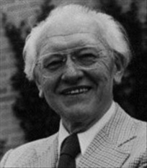
1 августа — 80 лет со дня рождения голландского писателя,
Лауреата Мемориальной премии Астрид Линдгрен (2012)
Гюса Кёйера (1942)

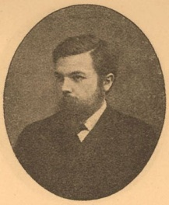

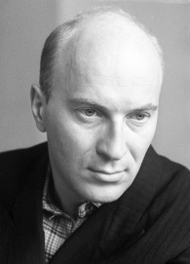

8 августа — 95 лет со дня рождения русского писателя Юрия
Павловича Казакова (1927–1982)

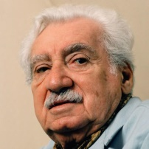
10 августа — 110 лет со дня рождения бразильского
писателя Жоржи Амаду (1912–2001)

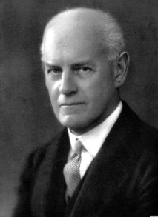

14 августа — 155 лет со дня рождения английского писателя,
лауреата Нобелевской премии (1932) Джона
Голсуорси (1867–1933)

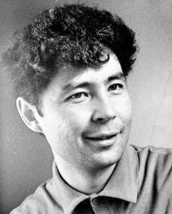

19 августа — 85 лет со дня рождения русского
писателя Александра Валентиновича Вампилова
(1937- 1972)

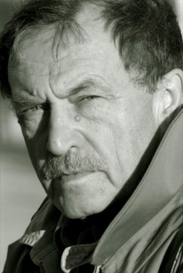
20 августа — 90 лет со дня рождения русского
писателя Василия Павловича Аксёнова (1932–2009)

